HADIRI WEF 2019, MENPERIN USUNG GLOBALISASI INDUSTRI 4.0
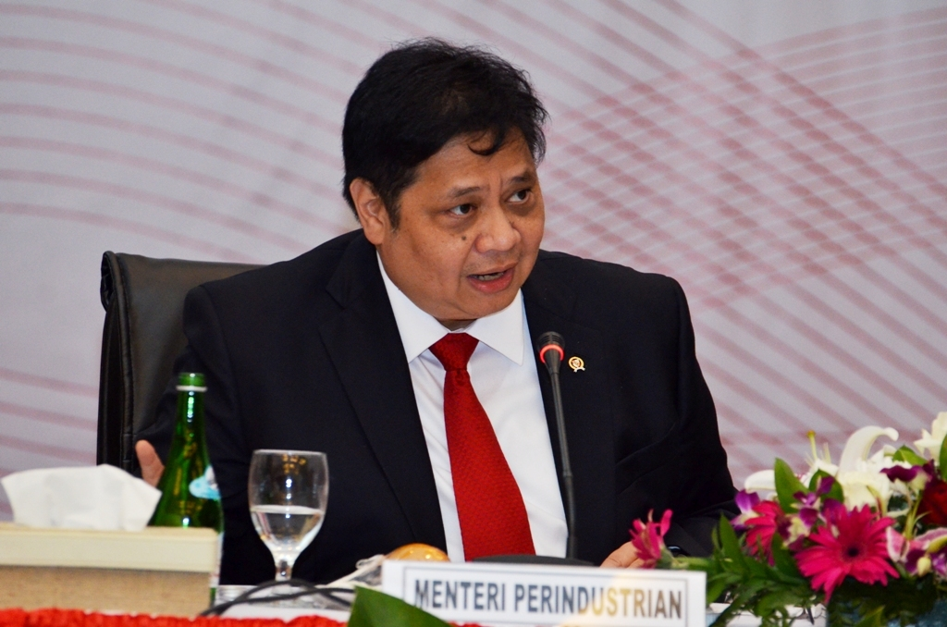
“Bagi Indonesia, tentunya WEF merupakan kegiatan penting karena bisa menjadi sarana dan wahana bertukar pikiran sekaligus menyesuaikan kembali strategi globalisasi ekonomi ke depan,” kata Menperin sesuai keterangannya yang diterima di Jakarta, Selasa (22/1)

Jakarta, Oase I News.com - Menteri Perindustrian Airlangga Hartarto melakukan kunjungan kerja ke Davos, Swiss selama empat hari, 22-25 Januari 2019. Agenda mewakili Pemerintah Indonesia ini dalam rangka menghadiri dan menjadi narasumber pada 2019 World Economic Forum Annual Meeting.
“Bagi Indonesia, tentunya WEF merupakan kegiatan penting karena bisa menjadi sarana dan wahana bertukar pikiran sekaligus menyesuaikan kembali strategi globalisasi ekonomi ke depan,” kata Menperin sesuai keterangannya yang diterima di Jakarta, Selasa (22/1).
Menurut Airlangga, setiap penyelenggaraan WEF, umumnya para peserta bisa melihat sejumlah indikasi terhadap perkembangan ekonomi dan teknologi terkini secara global dan khususnya di negara-negara maju. Dalam hal ini juga terkait dengan upaya memacu sektor industri.
“Makanya selalu dilakukan setiap awal tahun, karena menjadi penting untuk menavigasi perubahan-perubahan pada 2019. Jadi, tidak hanya bisa dimanfaatkan oleh pihak pemerintah, para corporate yang hadir pun dapat mengambil peluang guna menetapkan kebijakan atau langah strategis mereka ke depan,” paparnya.
Ajang WEF merupakan kesempatan untuk mengetahui berbagai perkembangan isu mengenai implementasi industri 4.0. “Kita harus lihat kisi-kisi ke depannya oleh para pelaku ekonomi agar tidak ketinggalan di dalam penerapan industri 4.0. Isu kali ini adalah globalisasi revolusi industri 4.0, jadi bagaimana kita siap menghadapinya,” lanjut Menperin.
Apalagi Indonesia telah menyatakan kesiapannya memasuki era industri 4.0 melalui peluncuran peta jalan Making Indonesia 4.0. Ini menjadi wujud komitmen pemerintah untuk semakin mendongrak daya saing industri manufaktur nasional di kancah global.

Berdasarkan hasil riset Mc Kinsey, penerapan industri 4.0 mampu meningkatkan efisiensi manajemen operasi berkisar 5-12,5 persen. Selain itu, penerapan industri 4.0 dinilai dapat menekan pengeluaran untuk perawatan mesin hingga 10-40 persen dan meningkatkan daya tahan mesin 3-5 persen.
“Revolusi industri 4.0 adalah satu-satunya revolusi industri yang terantisipasi. Pada tahun ini, kita akan meluncurkan INDI 4.0 sebagai bagian tahapan implementasiya. Untuk itu, kami meminta pelaku industri untuk melakukan self assessment dalam kesiapan memasuki industri 4.0,” tuturnya.
Di sela perhelatan WEF 2019, Menperin akan dijadwalkan melakukan pertemuan dengan beberapa menteri dan pelaku industri. Misalnya, Menteri Ekonomi dan Perencanaan Arab Saudi, Mohammed al-Tuwaijri serta Menteri Perindustrian dan Perdagangan Qatar, Ali bin Ahmed al-Kuwari.
Selanjutnya, dengan pelaku industri, antara lain dari Apple, Coca-Cola, Abbott, Novartis, dan AT&T. Airlangga pun menekankan bahwa Indonesia ingin terus menjalin kerangka kerja sama ekonomi yang komprehensif dengan sejumlah negara potensial.
“Dalam pertemuan itu, kami memberikan sinyal bahwa Indonesia mengikuti perkembangan, termasuk globalisasi. Apalagi, kali ini kita masuk dalam WEF dengan posisi sudah menandatangani EFTA. Ke depan, CEPA Australia menjadi salah satu yang kita harapkan,” ungkapnya.
WEF Annual Meeting merupakan satu-satunya pertemuan tahunan terbuka dan inklusif untuk mengumpulkan para pemimpin masyarakat global. Forum ini melibatkan 100 pimpinan dan jajaran pemerintahan, eksekutif dari 1.000 perusahaan global serta pemimpin organisasi internasional dan organisasi non-pemerintah yang relevan. ( S R Y )

